21-24 квітня
2-А
Апостроф (’)
ПОЯСНЕННЯ
Пояснення не треба писати (Magyarázatot nem kell irni).
Апостроф пишемо після б, п, в, м, ф перед я, ю, є, ї, які позначають два звуки: м’яч, п’ятниця, дев’ять, в’є, верф’ю (б, п, в, м, ф után, я, ю, є, előtt, mikor két hangot jelent).
Писати irni | Читати olvasni
М’ята  Дев’ять  Копм’ютер  В’їхати  Б’є | Мйата  Девйать  Компйутер  Вйіхати  бйе

Після р пишемо апостроф, коли р – твердий: бур’ян (mikor р – kemény).
Звуковий аналіз слів
- Голосний звук (magánhangzó)
- Твердий приголосний звук (kemény mássalhangzó)
- М’який приголосний звук (lágy mássalhangzó)
- Межа складу (szótag vége)

ПИСАТИ
Написати звуковий аналіз слів (як у прикладі, mint a példába) : м’яч, п’ятий, солов’ї, подвір’я, здоров’я.
Наприклад (példa):
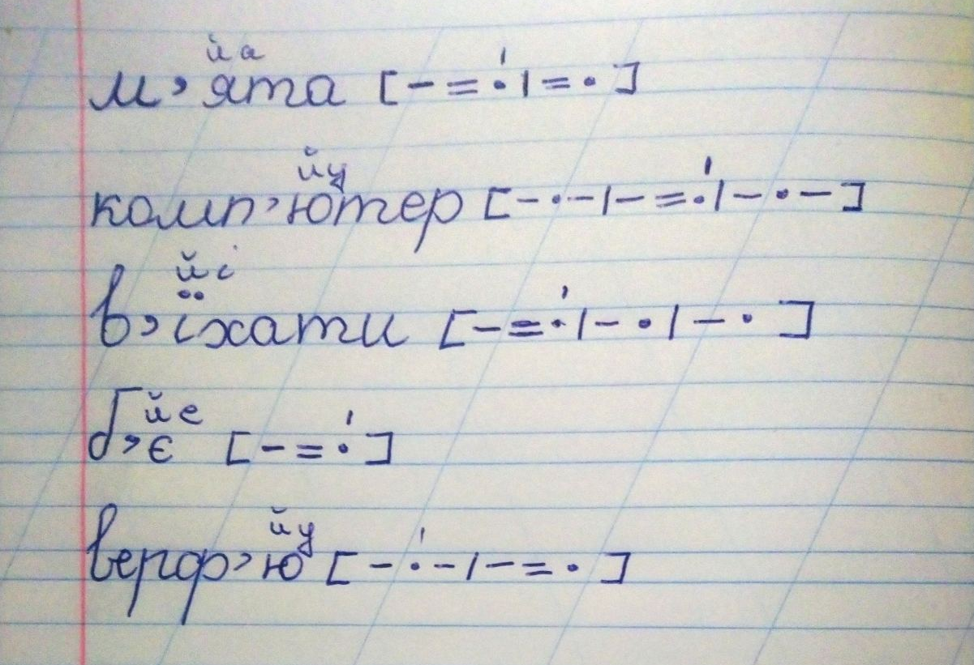

Прочитати і виділене переписати (csak a kijelöltett bemásolni)
У Мар’янки і Дем’янка дружна сім’я. Найстарша в сім’ї — бабуся Уляна. Вона в’яже онукам м’яканькі шкарпетки. За комп’ютером сидить тато. Поруч малий Дем’янко бавиться з хом’ячком. Мар’янка поливає кімнатні квіти, щоб не зів’яли. А мама спекла пиріг і заварює чай із м’ятою.
Уся сім’я сідає за круглий дерев’яний стіл. Мама люб’язно пригощає пирогом. Тато повідомляє новини з комп’ютера. Бабуся запитує, чи сподобалися Мар’янці в’язані рукавички. Дем’янко розповідає, як забив на футболі аж два м’ячі.

Опрацювання з 21-24 квітня
5-Б, 5-В українська мова
- Основа слова і закінчення змінних слів
Основа слова (szó alapja) –
Закінчення (toldalék) –
Основа слова – це частина слова без закінчення
Закінчення – це змінна значуща частина слова, яка виражає його граматичне значення (рід, число, відмінок), вказує на його зв’язок з іншими словами.
і
Закінчення є звуковим (betűvek kifejezet toldalék) – мамі ; нульовим (betűnékül kifejezet toldalék) – ліс
Не мають закінчення (nincs egyáltalán toldalék): прислівник (határozó szó) – голосно, неозначена форма дієслова (főnévi igenév) – читати, дієприслівник (igei után határozó) – читаючи, деякі іншомовні слова (idegen szavak) – таксі
Лісник
оюю
Мам
Вправа 458 (befejezni)
Із закінченням | З нульовим закінченням | Без закінчення (не мають закінчення)
о  міст | Київ | щиро

ІІ та ІІІ Корінь, суфікс, префікс
Корінь (szótő) –
Суфікс (képző) –
Префікс (előrag) –
Корінь – спільна звукова частина споріднених слів.
Префікс – частина основи, яка стоїть перед коренем і надає словам нового лексичного значення або відтінку.
Суфікс – частина основи, яка стоїть між коренем і закінченням і надає словам нового лексичного значення або відтінку.
Приклади (Példák):
а
Вод

вод н
ий
ий
під вод н

Завдання (úgy ahogy a példákban). У поданих словах визначте закінчення, основу, корінь, суфікс, префікс: мамою, маминою, великий, превеликий, осінь, осінній, літо, літечко.
Вправа 466
Наприклад:
1. Безводний, беззвучний, беззоряний, ....
2.
3.

V Напишіть твір на тему
«Мій домашній улюбленець»
(Irjatok vonalas lapra szöveget „Az én kedvencem”)
Дивись вправу 448, там є слова, що можна використати ( nézd a gyakorlatot, ott vannak szavak, amik segithetnek)
План (до пів сторінки).
- Мого домашнього улюбленця звати ...
- Опишіть тварину (колір, розмір, вуха, очі, хвіст, шерсть)
- Характер тварини. Що вона любить робити.
Прізвище ім’я
Контрольний твір-опис тварини у художньому стилі
Мій домашній улюбленець

5-Б, 5-В українська література
Максим Рильський
Максим Рильський народився 19 березня 1895 р. у Києві в родині відомого етнографа. Спочатку навчався в приватній гімназії Науменка. Займався самоосвітою, вивченням мов, музикою. 1919–1929 — учителював у селі, зокрема й у Романівці, У 15-річному віці видав першу збірку «На білих островах». Його твір «Осінь-маляр із палітрою пишною»
«Осінь-маляр із палітрою пишною».
Милування рідним краєм.Зображення яскравих фарб природи. Панування осені.
Художні засоби :
- Епітети: палітрою пишною, роси сріблисті.
- Метафори: розсипа роси, тумани розливає, ліс одягає.
Домашня робота. Записати біографію, записати про вірш, вивчити вірш ст. 213
Григір Тютюнник
Григір Тютюнник народився 5 грудня 1931 року в селі Шилівці на Полтавщині в селянській сім’ї. Учився виключно російською мовою. У 1951 р. Тютюнник пішов до армії, служив у морфлоті (tengerész). Письменник вчився на філологічному факультеті (nyelvészre tanult). Саме тут він захопився літературною працею і самоосвітою. Його твір «Дивак», «Вогник далеко в степу».
«Дивак»
Жанр: автобіографічне оповідання (önéletrajzi kіssebb szöveg)
Тема: зображення ставлення людини до природи та різниці у її сприйнятті хлопчиком та дідусем (különbözö hozzá állas a természethez).
Ідея: оспівування краси природи та гідного ставлення до неї крізь призму розуміння маленького хлопчика Олеся (ahogy Olesz értelmezi a hozzáálást a természethez)
Головні герої: Олесь (головний персонаж); Федько Тойкало, дід Прокоп, вчителька Матильда Петрівна, матір Наталка, школярі, селяни (другорядні персонажі).
Домашня робота: читати ст. 213-221, записати все у зошит.

6-Б Українська мова
І Дієсприслівник
(határozoi igenév)
Перепишіть
Дієприслівник – незмінна форма дієслова (változhatatlan formája az igének)
Вид  дієприслівника | Суфікси | Вид дієслова | Основа | Приклади
недоконаний | -учи-, -ючи-  (I дієвідміна) | недоконаний | теперішнього часу | шукаю — шукаючи
 | -ачи-, -ячи-  (II дієвідміна) |  |  | дзвоню — дзвонячи
доконаний | -ши-, -вши- | доконаний | інфінітива | прибігти — прибігши, подолати — подолавши
ЗАВДАННЯ. Утворіть від поданих дієслів дієприслівники. Запишіть за зразком і поясніть їх написання:
І Бачать, виробляють, ходять, знають, пізнають, копають, ховають, ловлять, сідають, мають.
ЗРАЗОК: 1. Ідуть — ідучи, летять — летячи.
ІІ Зробив, покликав, написав, почув, зібрав, прийшов, ходив, запросив, відправив, похвалив.
ЗРАЗОК 2. Спитав — спитавши.

ІІ Дієслівні форми на –но, -то
(Személytelen igenév)
Записати правила
Дієслівні форми на -но-, -то- утворюють від пасивних дієприкметників на -ний, -тий: сказаний — сказано. Для наголошення значення минулої дії безособові дієслівні форми на -но-, -то- вживають із допоміжним дієсловом було: Багато нив було засипано й заглушено.
Вправа 516
ІІІ Доконаний і недоконаний вид
Доконаний вид – Tökéletes igetípus
Недоконаний вид – Tökéletlen igetípus
Перепишіть таблицю
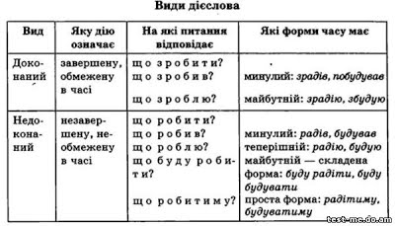
Вправа 519
IV Контрольний твір-роздум про вчинки людей на основі власних спостережень
Написати на продвійний листок у широку лінійку (kettős vonalas lapra)
Вчинок мого друга
План
1) Мого друга звати .... Ми з ним дружимо з .... (2 речення)
2) Вчинок друга (Barátom cselekedete). Опишіть вчинок ( 4-6 речень)
3) Рекомендація для друга, щоб правильно зробити (Ajánlás a barátodnak, hogy kellet cselekedni). (2 речення)
Прізвище ім’я
Контрольний твір-роздум про вчинки людей на основі власних спостережень
Вчинок мого друга

